战队学习过程记录簿
时间：_2025——2026学年 第一学期，1月7日至2月6日
学生姓名： 谭小栩 所在实验室： gsing
担任角色： ☑ 普通队员 □ 管理层（职务：______） □ 队长
项目 | 内容
工作概述与成果 | - 完成机械臂绘制  - 完成机械臂发加工
遇到的问题、解决方案与反思 | 问题：对机械臂的细节设计不到位，画图时间轴过长  解决方案:不断积累经验，向学长学习，重新绘图  反思：画图需要耐心和细致
后续工作计划 | 整狗设计
战队内部评议意见 | （由战队管理层集体商议后填写）主要从任务完成质量、团队协作精神、技术贡献度等方面给予评价与建议。  评议人签名（至少两名管理层）： _________________  日期： ____年____月____
指导老师审阅意见 | 指导老师签字：  日期： ____年____月____
备注: 学生每学期需至少提交3次学习过程记录至指导老师处审核。

概要
机械臂绘制与发加工
技术工作
- 机械臂绘制完成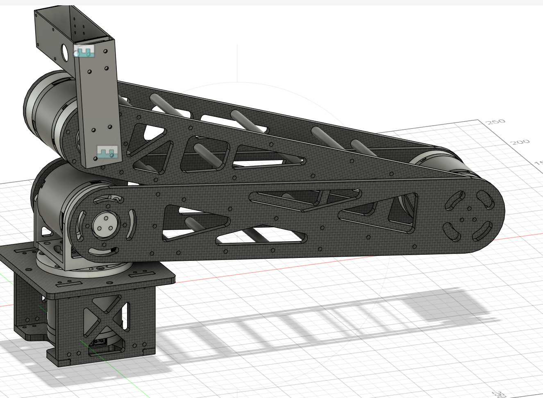
- 发加工

